Разгадай ребусы:
1.
2.
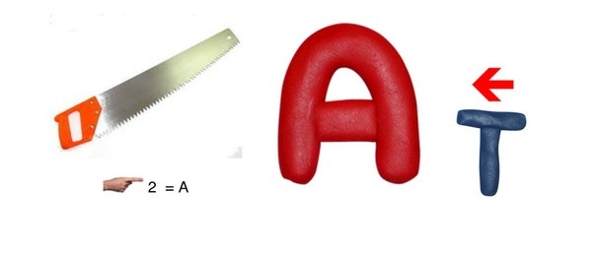
3.
4.
Отгадай загадки:

- И в тайге, и в океане
Он отыщет путь любой,
Умещается в кармане,
А ведёт нас за собой.

- И от ветра, и от зноя,
От дождя тебя укроет.
А как спать в ней сладко.
Что Это?...

- Он с тобой и со мной
Шел лесными стежками –
Друг походный за спиной
На ремнях с застежками.

- В деревянном домике
Проживают гномики.
Уж такие добряки,
Раздают всем огоньки.

- На ладонь он ляжет весь.
Не часы, а стрелка есть.
Он в дороге пригодится,
С ним нигде не заблудиться

- Я горячее храню
И холодное храню
Я и печь, и холодильник
Вам в походе заменю.

- Днем он спит,
А как проснется,
Ярким пламенем зажжется.

